 |  |   Foglio di lavoro  No.____ | Bassa Atmosfera (Troposfera) | classe | data
 |  |  | Inquinamento da ozono nella troposfera | nome
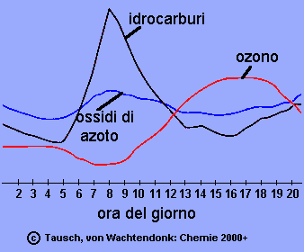
Il grafico mostra le quantità relative di tre
inquinanti atmosferici in un giorno estivo.

C1 | Perché al mattino si riscontrano alti livelli  di idrocarburi e ossidi di azoto?  I tubi di scappamento dei veicoli  emettono grandi quantità di  idrocarburi e ossidi di azoto.  Quindi, quando le persone  guidano per andare al lavoro si  osservano alte concentrazioni  atmosferiche di questi gas.  Entrambi poi possono reagire con la luce solare ed essere trasformati in composti chimici diversi. Al mattino però, la radiazione solare non abbastanza è forte da permettere a questi processi di verificarsi immediatamente.
C2 | Il grafico dimostra che la formazione dell’ ozono è collegata alla chimica degli idrocarburi e degli ossidi di azoto?  Solo quando i livelli di idrocarburi e ossido di azoto calano, le concentrazioni di ozono aumentano . Questo fa pensare che le reazioni chimiche che rimuovono dall’atmosfera idrocarburi e ossidi di azoto portino alla formazione di ozono.

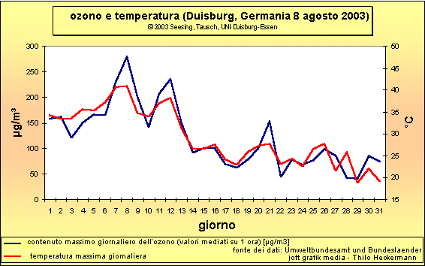Questo grafico mostra la temperatura massima giornaliera e la massima concentrazione atmosferica giornaliera di ozono nell'agosto 2003 a Duisburg, Germania.

Indirizzi di collegamento alle fonti:

Umweltbundesamt und Bundeslaender:
www.env-it.de/luftdaten/start.fwd

jott-grafik media:
www.wetter-duisburg.de

C3 | Paragona i due grafici. Cosa vedi?  Entrambi i grafici mostrano andamenti molto simili e si vede che, quando fa caldo, si osservano livelli di ozono elevati . Tuttavia ci sono periodi (all’inizio e alla fine del mese) in cui tra le due serie di dati esiste una correlazione piuttosto bassa.

